풀무원 서포터즈 2기

식품과 트렌드에 자신 있는 Z세대들은 주목!

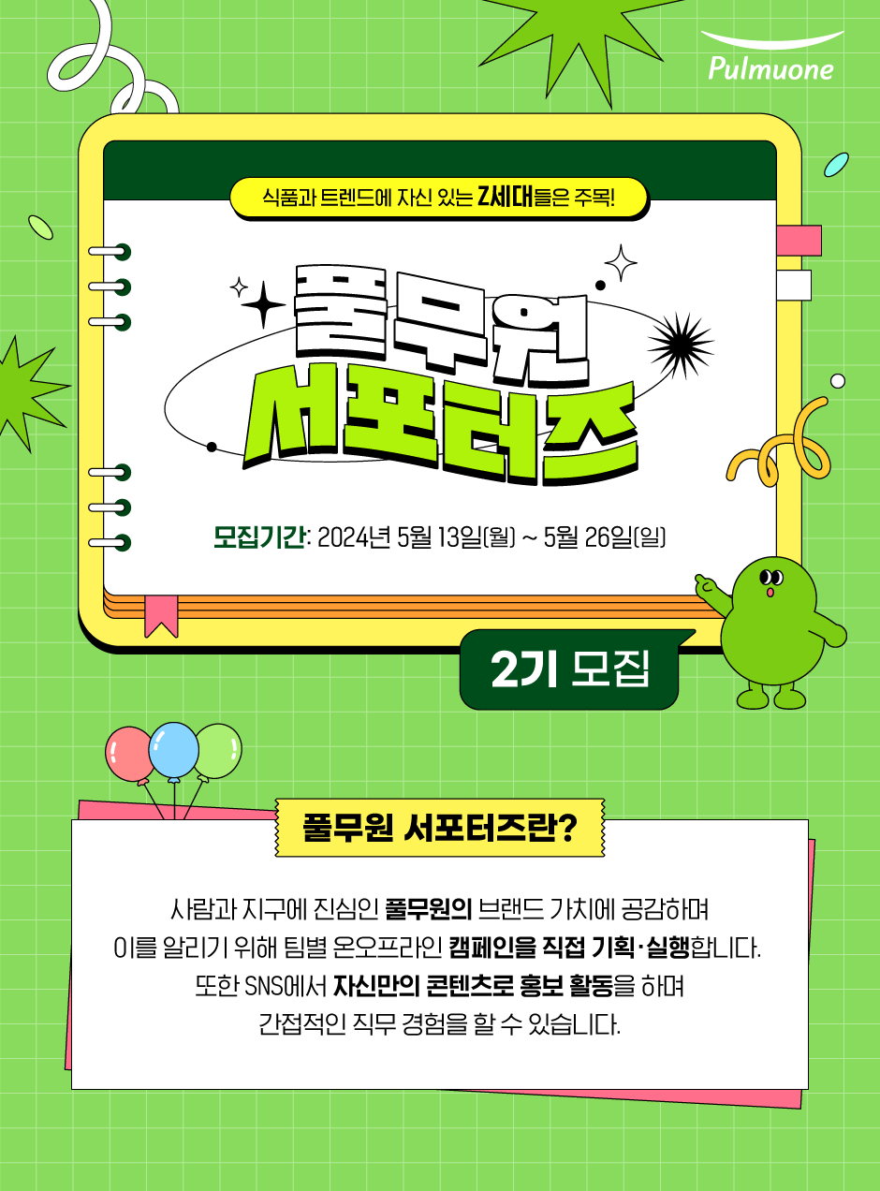

**풀무원 서포터즈 2기 모집개요**

* 모집기간 : 2024년 5월 13일(월) ~ 5월 26일(일)
* 모집인원: 총 20명
* 모집대상: 공통
* 트렌드 및 식품 업종에 관심이 많은 대학생(휴학생 가능)
* 본인 SNS 채널 보유 필수
* 활동 기간 내 서울 지역 오프라인 팀활동에 참석 가능하신 분
* 온오프라인 마케팅 프로젝트에 남다른 열정을 가지신 분
* 풀무원 브랜드에 관심과 애정이 많은 분
* 공식행사
* 발대식: 2024년 7월 5일(금) 오후 예정

장소: 풀무원 본사 (오프라인 진행예정)

* 해단식: 2024년 10월 18일(금) (온라인 진행)
* 모집부문
* 인사이트 플래닝 전형(12명)

Z세대를 잘 이해하고 , 타깃에게 풀무원 브랜드 제품과 가치를 알릴 수 있는 창의적인 아이디어를 기획할 수 있는 분

* 크리에이터(8명)

풀무원 브랜드 제품과 가치를 홍보하기 위한 촬영/편집(사진/영상) 등 다양한 콘텐츠 제작 능력을 보유하신 분

* 본인 제작 콘텐츠 포트폴리오 제출 필수

* 활동내용

개인미션 – 풀무원 지구식단 체험 및 홍보

* 매월 풀무원 지구식단 제품 체험하고 후기 작성 (개인SNS 업로드)

팀미션 – 온오프라인 캠페인

* Z세대의 시선으로 풀무원의 브랜드 가치를 알리기 위한 아이디어 기획 및 실행
* Z세대와 함께 교감할 수 있는 단체 온오프라인 연계 프로모션 진행 (하반기 캠퍼스 축제 등)
* 활동혜택
* 풀무원 서포터즈 웰컴키트
* 매월 소정의 활동비 및 풀무원 지구식단 제품제공
* 실무진과의 직무소통 및 피드백
* 우수 팀/활동자 특별포상
* 직무별 현직자와 커피챗
* 공식수료증 발급
* 유의사항

※발대식과 활동기간, 방식은 기타 사정에 의해 변경될 수 있습니다

※발대식 및 정기프로그램에 참여하지 못할 경우 합격이 취소될 수 있습니다.

※대외활동 경험은 증명서를 제출하는 경우에만 인정됩니다

※활동혜택은 내부 사정에 따라 변동될 수 있습니다

※정기 프로그램 불참 1회 및 미션 미제출 1회 초과시 수료증 발급이 취소될 수 있습니다

* 문의: [pulmuone.genz@gmail.com](mailto:pulmuone.genz@gmail.com)
* 지원하기 : <https://bit.ly/3QFS1bs>